○上島町レモン産地育成支援事業費補助金交付要綱
令和２年４月８日
告示第14号
(趣旨)
第１条 この要綱は、青いレモンの産地である上島町におけるレモン栽培の普及促進を図るため、上島町レモン産地育成支援事業(以下「事業」という。)に要する経費に対し、予算の範囲内で上島町レモン産地育成支援費補助金(以下「補助金」という。)を交付することに関し必要な事項を定めるものとする。
(補助対象者)
第２条 補助対象者は、上島町に住所を有する個人又は法人で町内に所有し、又は貸借している農地(農地法(昭和27年法律第229号)及び農業経営基盤強化促進法(昭和55年法律第65号)による貸借及び国有農地の貸付け地)に、町が指定するレモン品種を栽培するためレモン苗木を購入する者とする。
(補助対象経費及び補助率)
第３条 補助対象経費及びこれに対する補助率は、別表に掲げるとおりとする。
(補助金の交付申請)
第４条 補助対象者が、補助金の交付を受けようとするときは、上島町レモン産地育成支援事業費補助金交付申請書(様式第１号)に誓約書(様式第２号)を添えて、町長に提出しなければならない。
(補助金の交付決定)
第５条 町長は、前条に規定する申請書を受理した場合は、その内容を審査し、適当と認めるときは、必要な条件を付して、補助金の交付決定通知を行うものとする。
(補助事業の変更承認申請)
第６条 前条の規定により補助金の交付決定通知を受けた補助対象者(以下「補助事業者」という。)は、補助金の交付決定を受けた事業(以下「補助事業」という。)について、別表に掲げる重要な変更をしようとするときは、あらかじめ上島町レモン産地育成支援事業費補助金変更承認申請書(様式第３号)を町長に提出し、その承認を受けなければならない。
(補助事業の中止及び廃止)
第７条 補助事業者は、補助事業を中止し、又は廃止しようとするときは、あらかじめ上島町レモン産地育成支援事業費補助金中止(廃止)承認申請書(様式第４号)を町長に提出し、その承認を受けなければならない。
(実績報告)
第８条 補助事業者は、補助事業完了後、速やかに上島町レモン産地育成支援事業費補助金実績報告書(様式第５号)に町長が必要と認める書類を添えて、町長に提出しなければならない。
(補助金額の確定)
第９条 町長は、前条に規定する実績報告書を受理した場合は、その内容を審査し、必要に応じて調査を行い、適当と認めるときは、補助金の額を確定し、その旨を補助事業者に通知するものとする。
(補助金の請求)
第10条 前条の規定により、補助金の額の決定通知を受けた補助事業者は、上島町レモン産地育成支援事業費補助金精算払請求書(様式第６号)を町長に提出しなければならない。
(補助金の交付)
第11条 町長は、前２条の規定にかかわらず、補助事業の実施上必要があると認めるときは、補助金の全部又は一部を概算払することがある。
２ 補助事業者は、概算払の交付を受けようとするときは、上島町レモン産地育成支援事業費補助金概算払請求書(様式第７号)に町長が必要と認める書類を添えて、町長に提出しなければならない。
(目的外使用の禁止)
第12条 補助事業者は、補助金を他の目的に使用してはならない。
(指導監督)
第13条 町長は、補助事業の実施に関して、必要に応じて検査し、指示を行い、又は報告を求めることができる。
(交付決定の取消し等)
第14条 町長は、補助事業者が次の各号のいずれかに該当すると認めたときは、補助金交付の決定を取り消し、又は変更することがある。この場合において、既に補助金が交付されているときは、町長はその全部又は一部の返還を命ずることができる。
(１) この要綱及び補助金交付の条件に違反したとき。
(２) この要綱により町長に提出した書類に偽りの記載があったとき。
(３) 前２号に掲げる場合のほか、補助事業の施行について、不正の行為があったとき。
附 則
この要綱は、公布の日から施行する。
附 則(令和４年11月８日告示第43号)
この要綱は、公布の日から施行する。
附 則(令和５年１月23日告示第１号)
この要綱は、公布の日から施行する。
別表(第３条、第６条関係)
補助対象経費 | 補助率 | 摘要
レモン苗木(１年生)の購入費  ※品種は、アレンユーレカとし、越智今治農協等から購入したものとする。 | ① 苗木30本以上を購入し、適正な面積で栽培する者  … 補助対象経費の２／３  ② 苗木10本以上を購入し、適正な面積で栽培する者  … 補助対象経費の１／３ | 適正な面積とは、おおむね４m×４mの間隔に定植するものとする。  重要な変更とは、補助金額の増減又は事業内容の変更をいう。

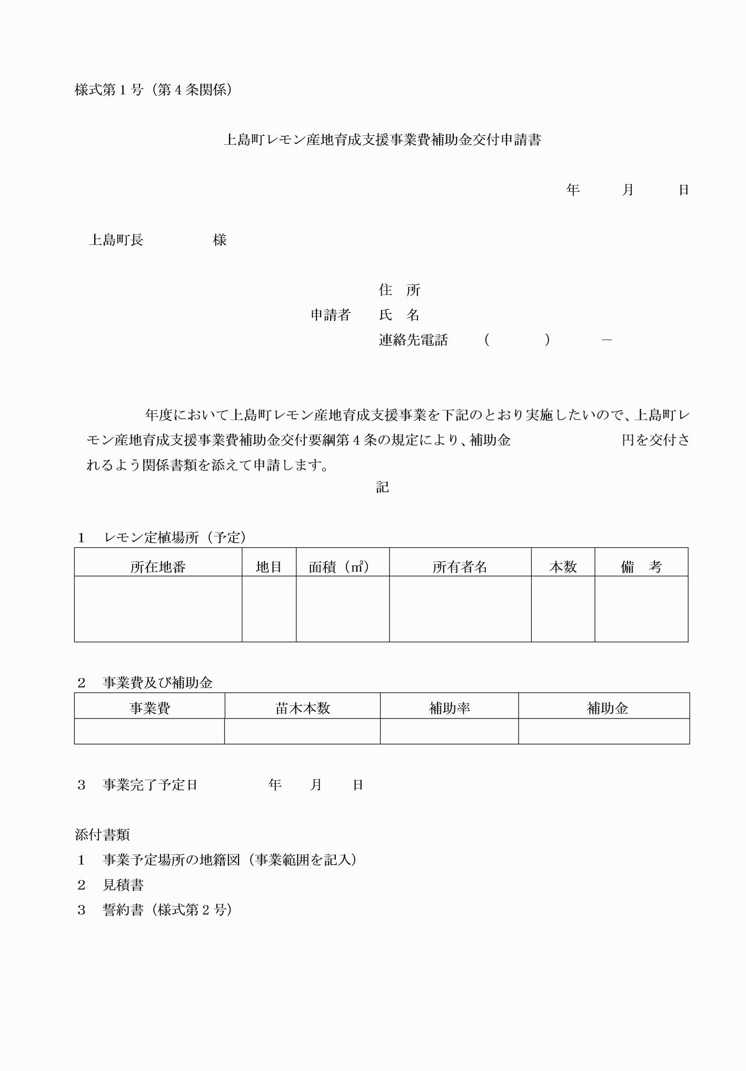

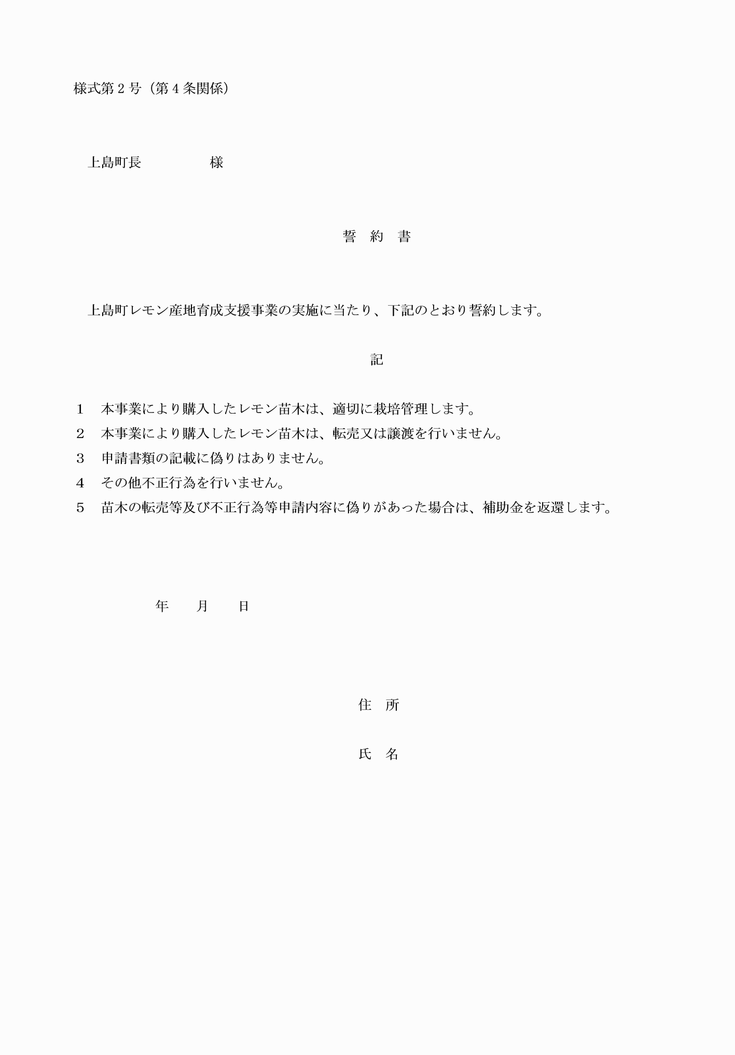

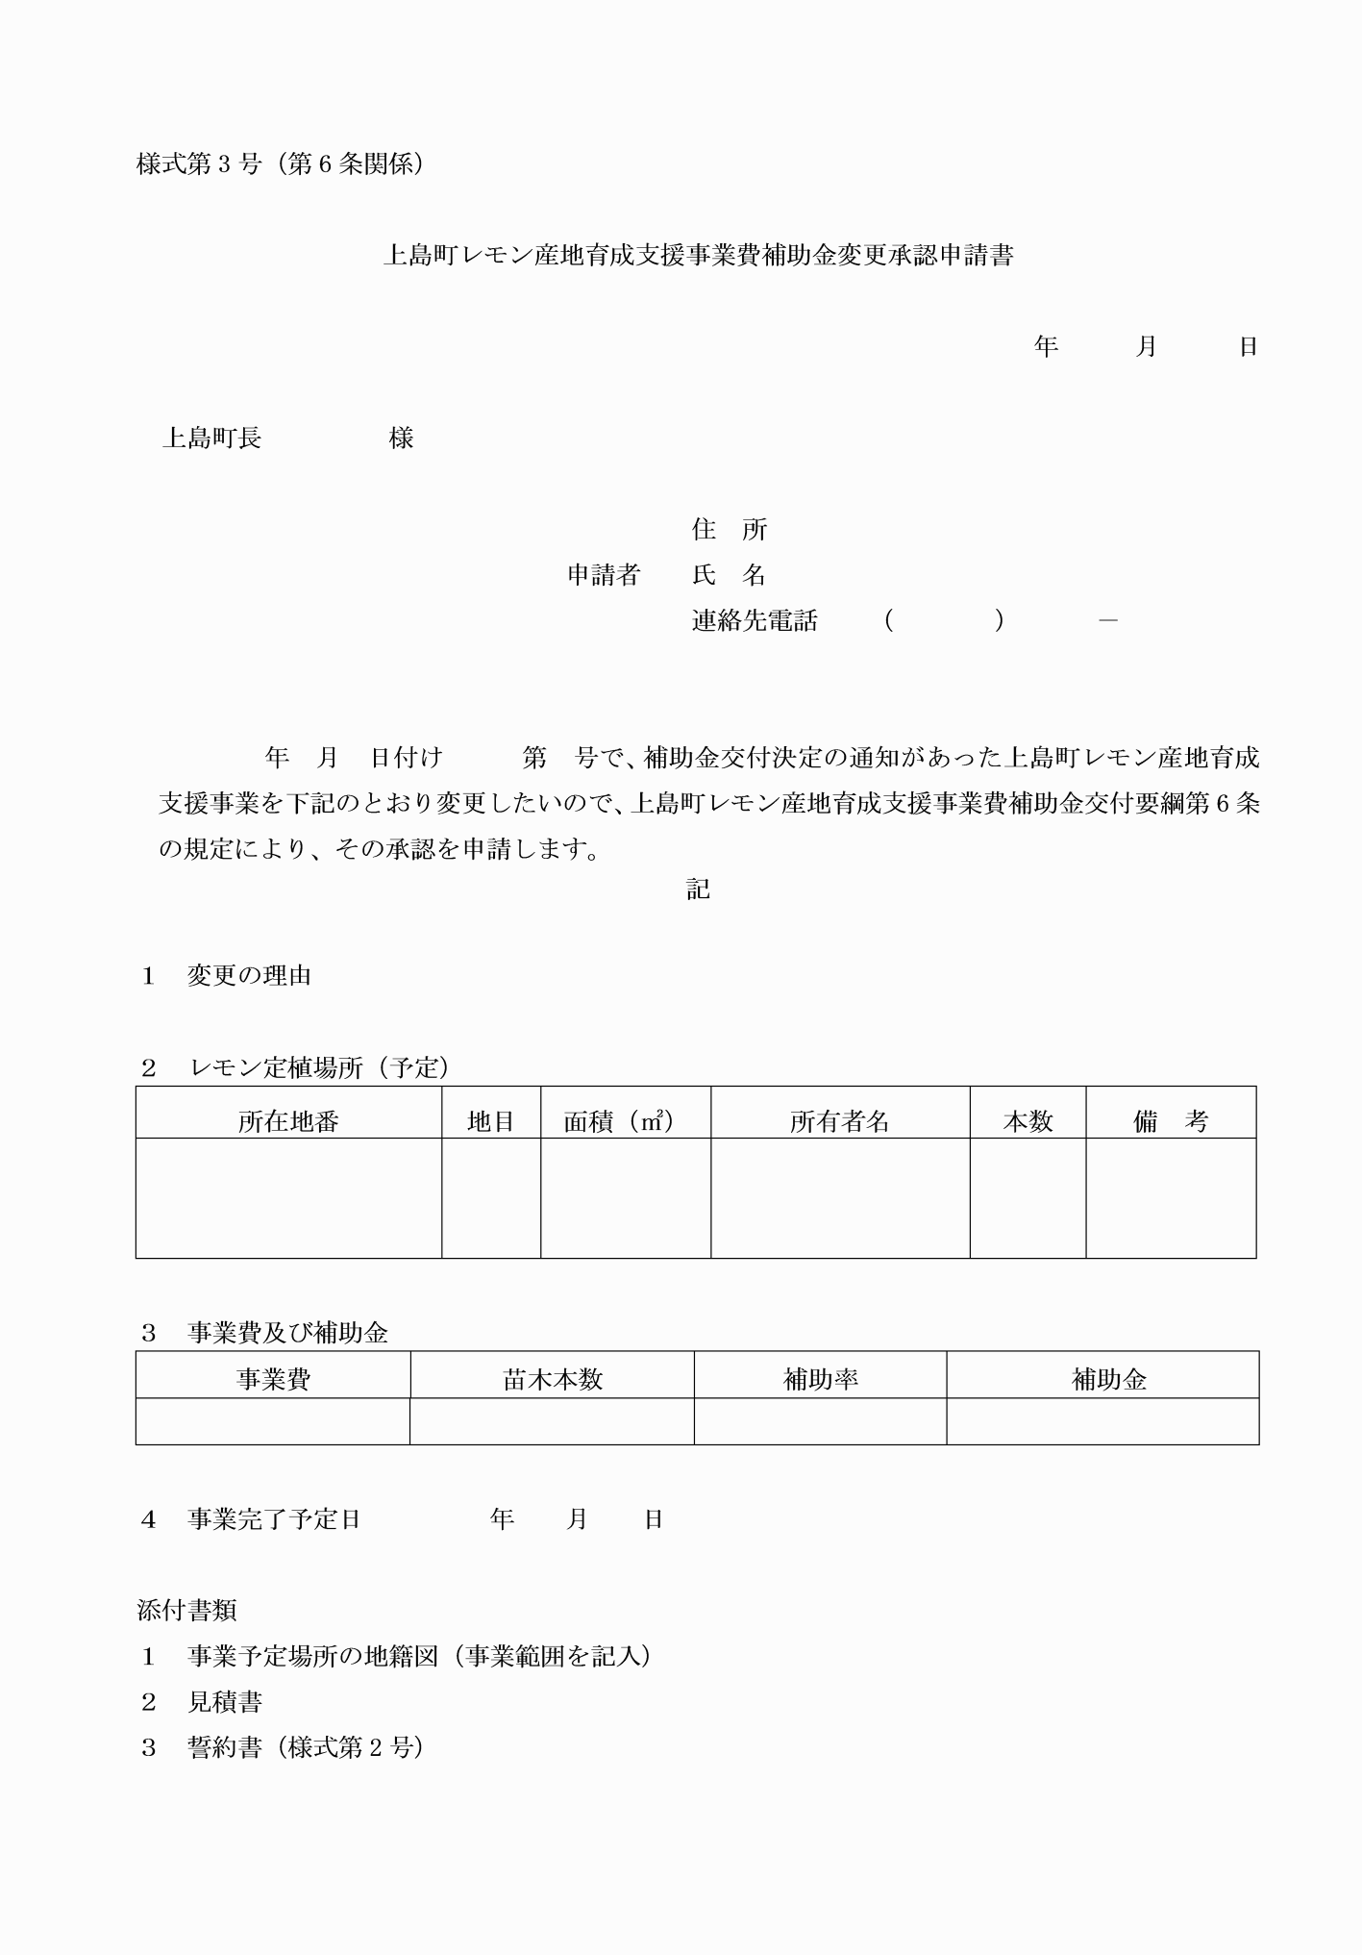

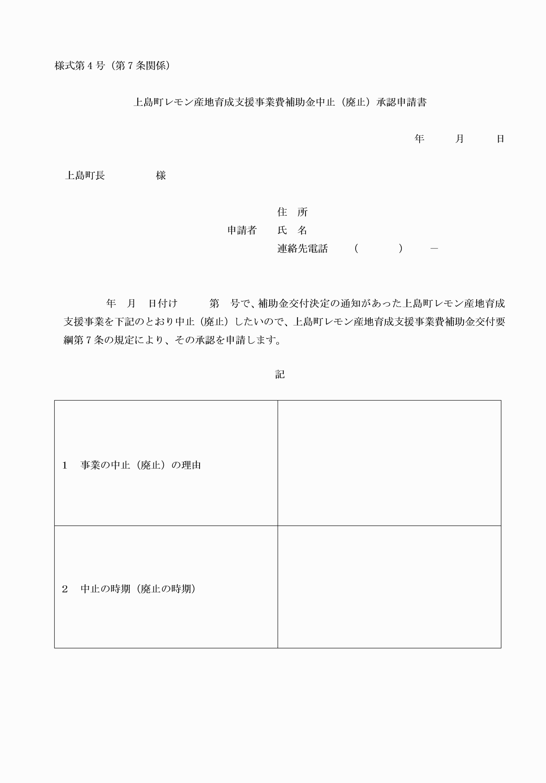

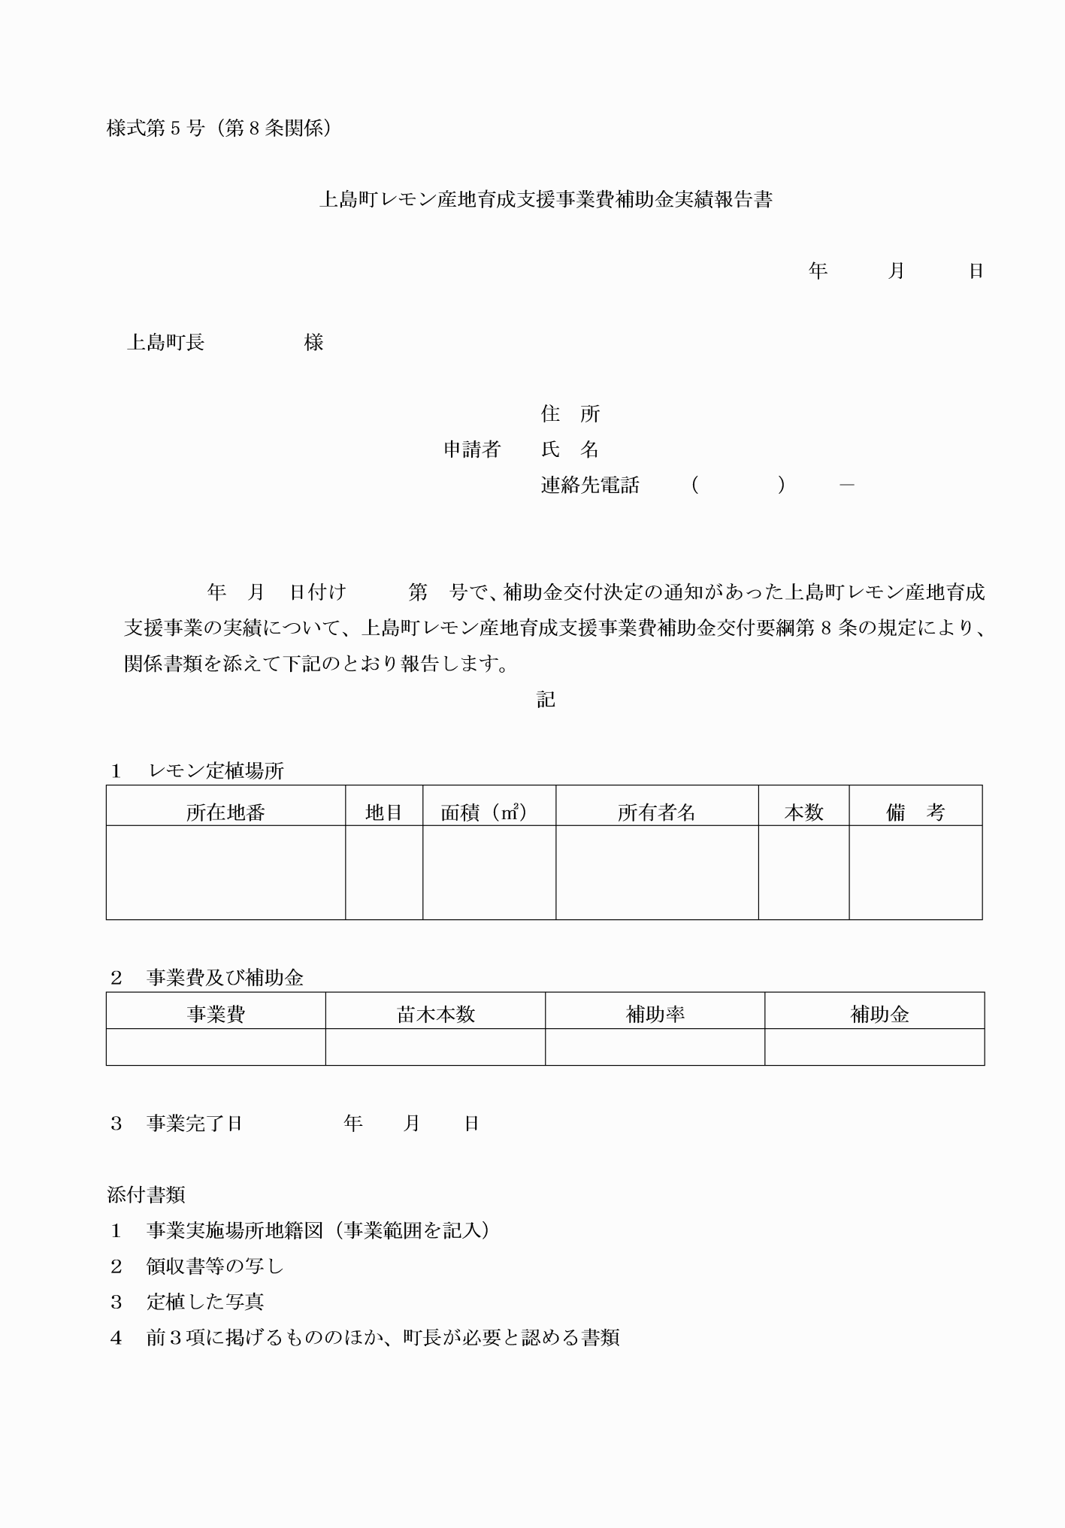

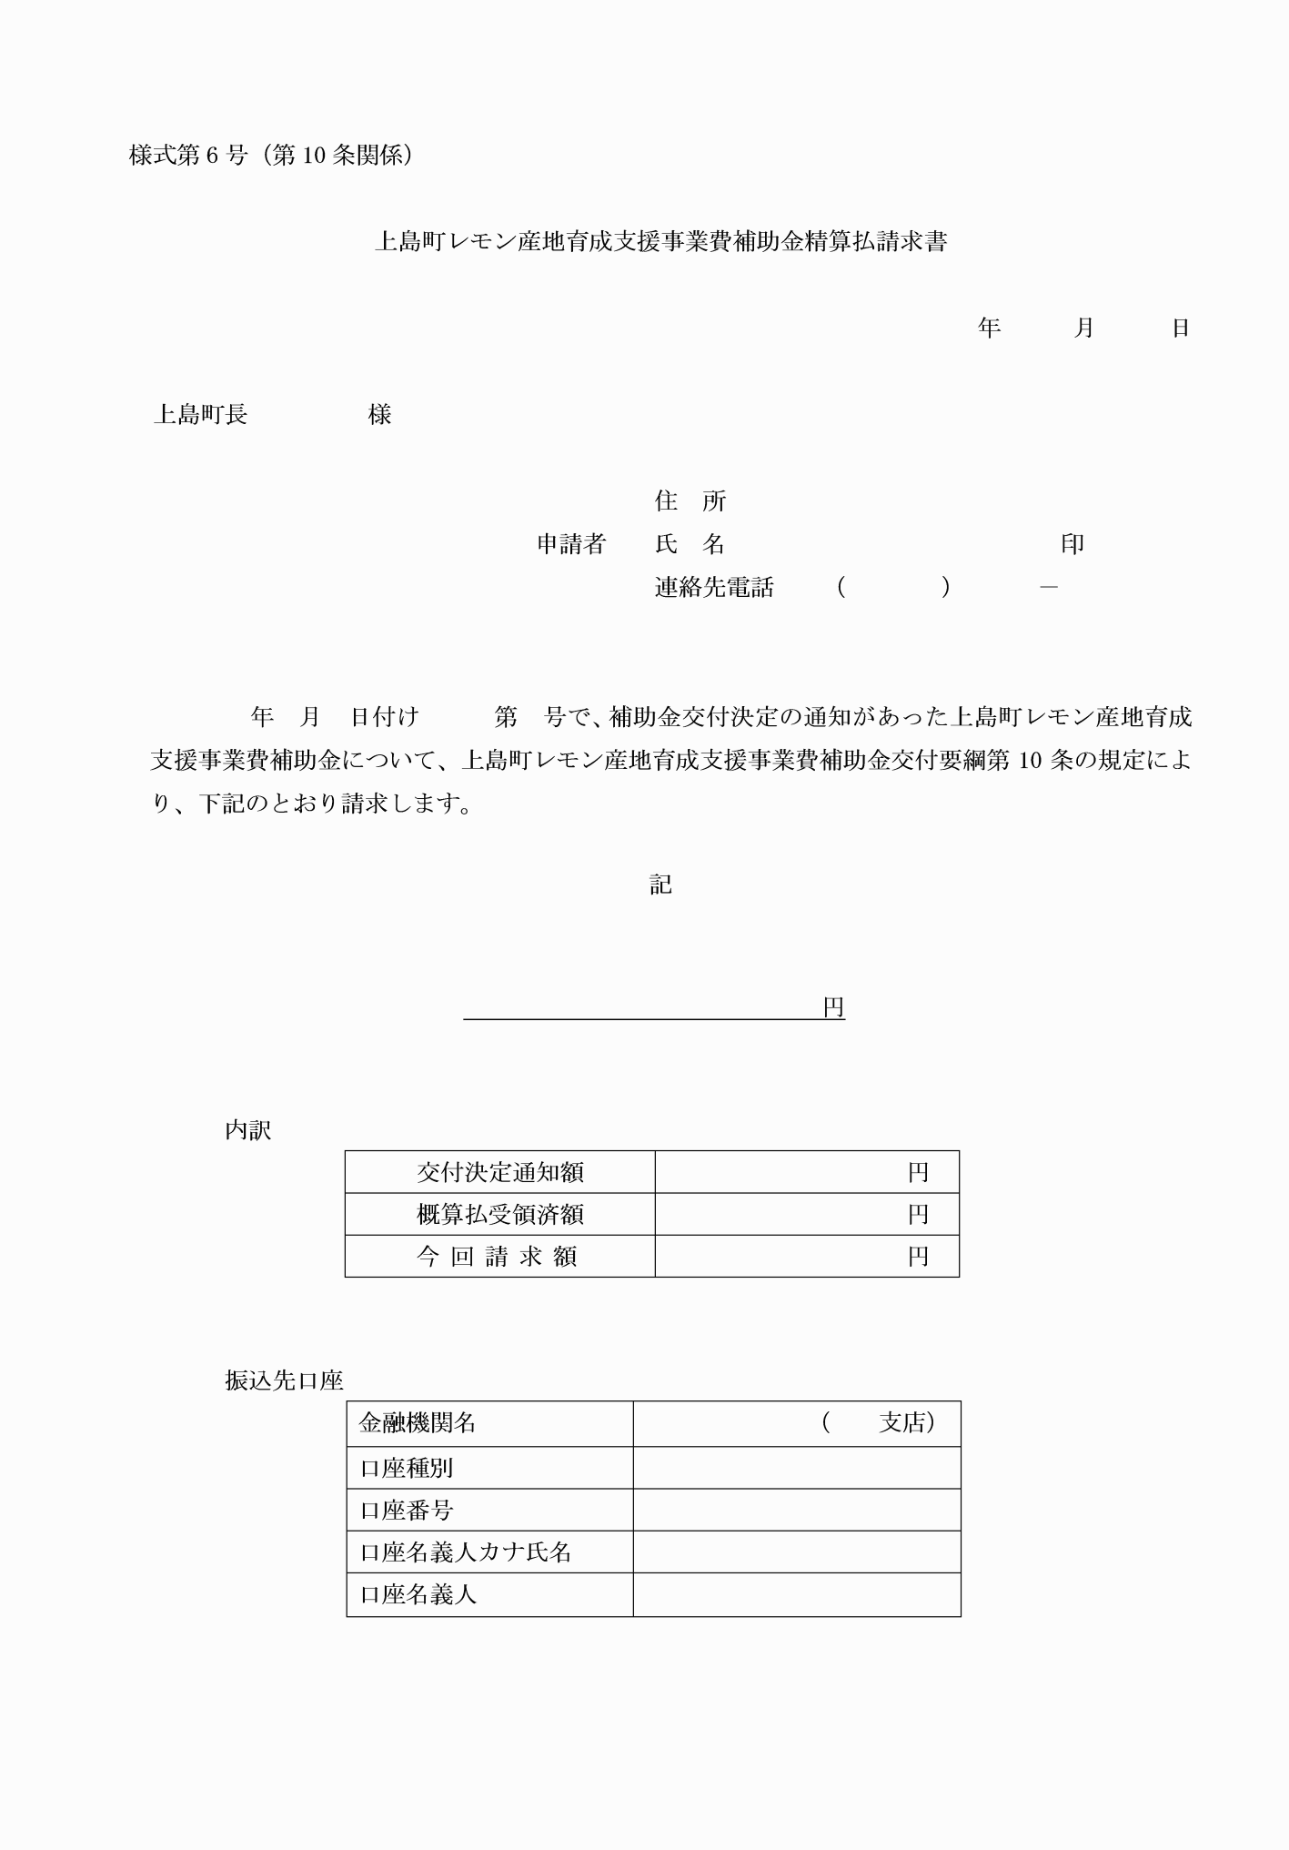

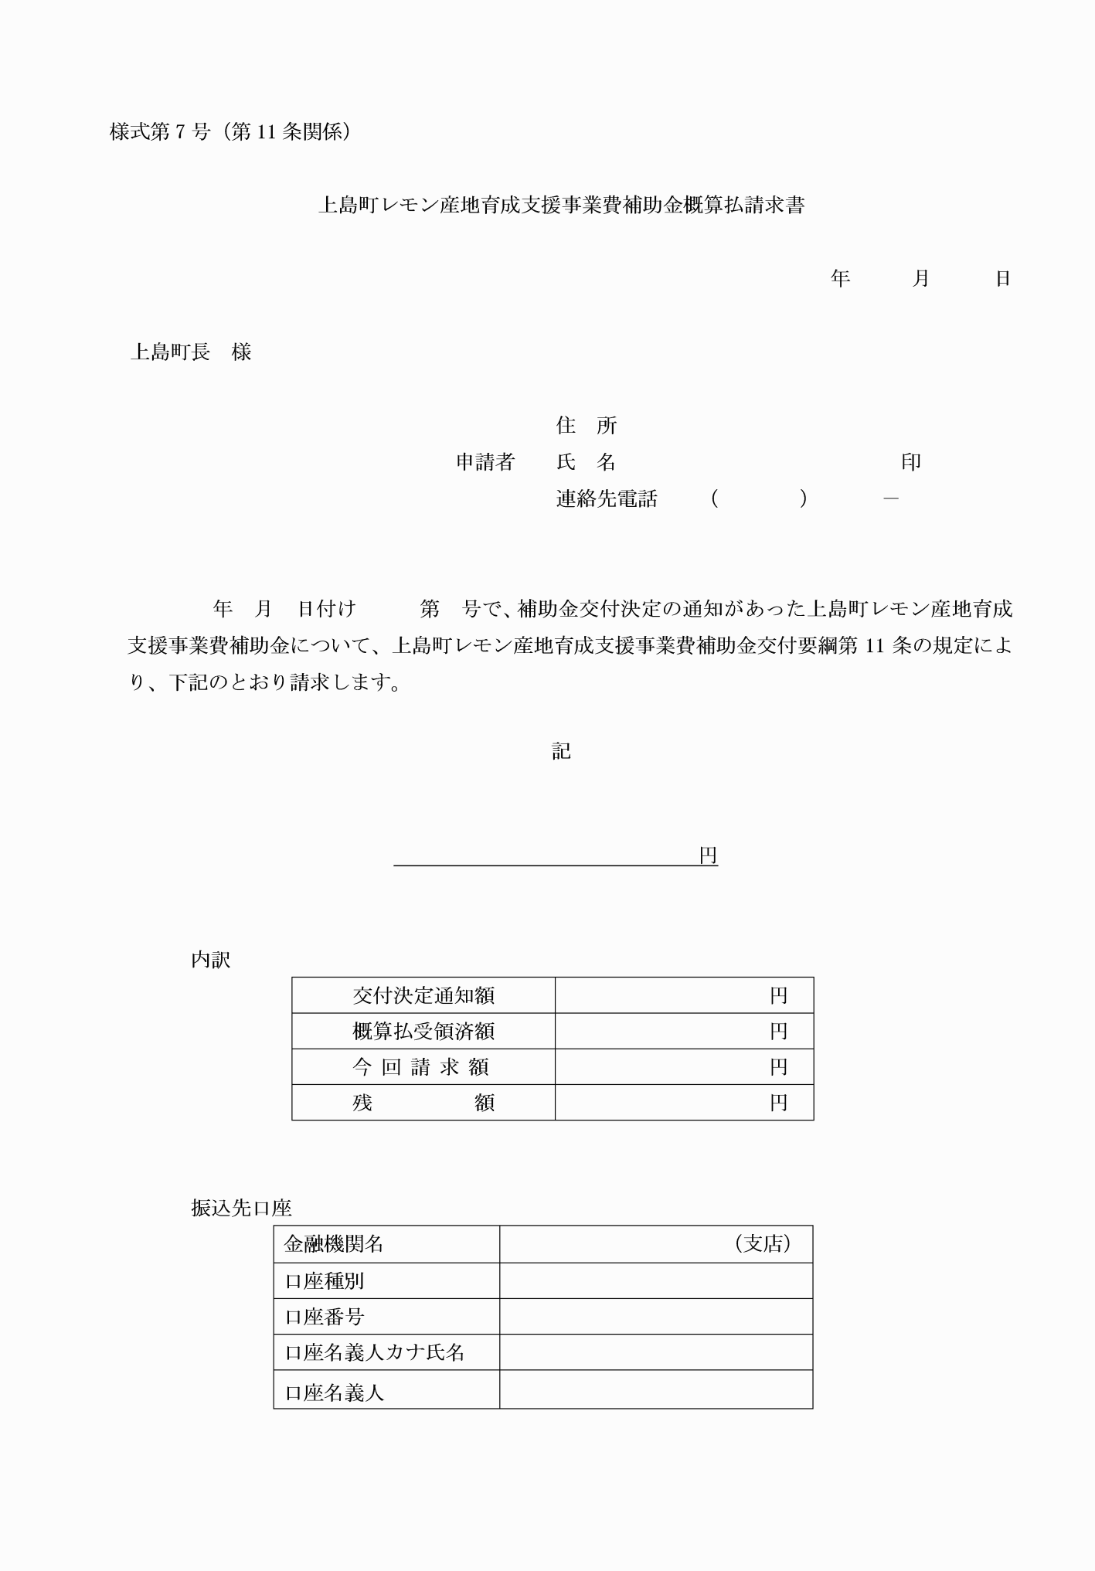

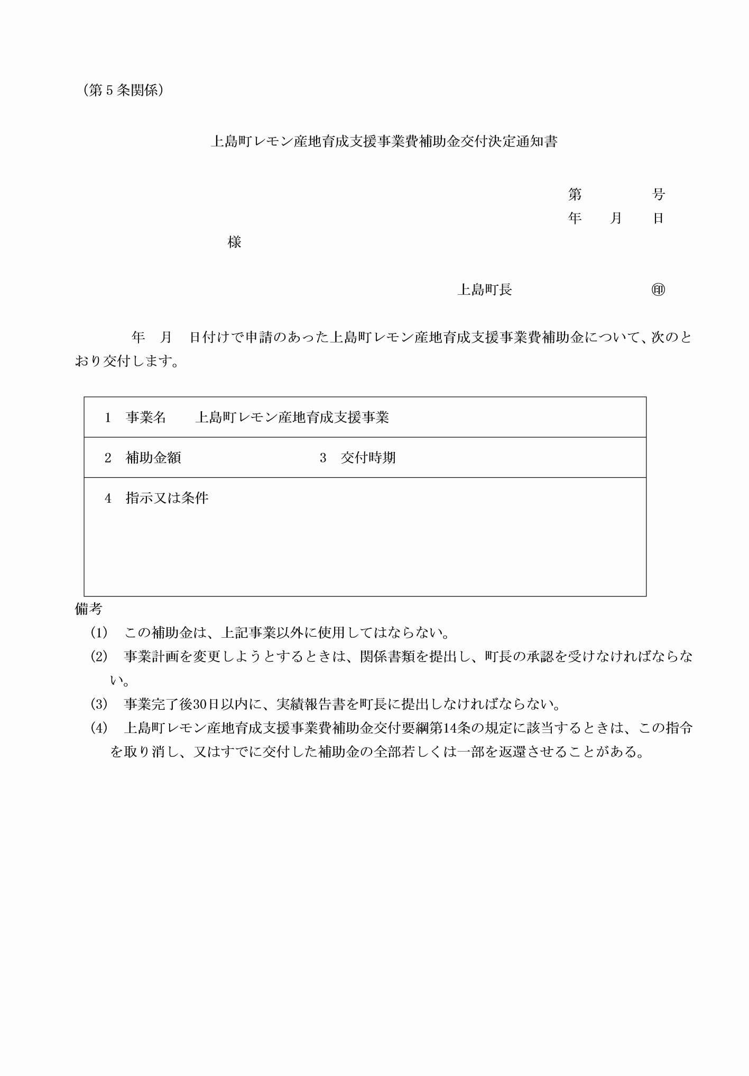

様式第１号(第４条関係)
様式第２号(第４条関係)
様式第３号(第６条関係)
様式第４号(第７条関係)
様式第５号(第８条関係)
様式第６号(第10条関係)
様式第７号(第11条関係)
(第５条関係)

